X射线智能阻挡系统用户手册

X射线作为一种电磁波，被广泛应用医学、科研、工业等领域，发展形成了基于X射线的多种多用途的检测仪器和诊断手段。其中，X光检查作为一种常见的医学诊断手段在国内临床上得到广泛的应用，进行检查时通过X射线直射人体形成影像，用来辅助诊断。但当人身体直接暴露在X光射线之下时，存在诱发癌症、白血病或其他遗传性疾病的风险。目前针对X射线的防护措施繁琐、防护仪器屈指可数，大部分医院的病人都在无任何防护进行X射线检查。不仅如此，进行检查的医务人员长时间接触X射线，其所受到的辐射，辐射给他们带来的危害不言而喻。

本软件主要利用图像采集系统采集装置周围图像，对外界环境进行实时显示，利用位置移动装置，进行位置较准，控制屏蔽版移动速度，提供多种移动方式精确控制屏蔽板的移动，对X射线起到快速智能阻隔作用，为医护人员及患者的健康提供安全保障。

软件的开发环境为Visual Studio 2019 社区版，该开发环境具有强大的扩展能力和数据处理功能，可利用该语言利用USB接口连接网络相机，对移动装置进行控制，采集高质量实时图像并控制挡板的移动，对X射线进行智能阻挡。利用PictureBox控件、PicCapture控件将图像进行实时显示。本软件还提供了保存实时图像功能，图像可保存成bmp文件格式，以方便对实时情况进行记录和分析。

1. **开发环境**

本软件开发工具为Visual Studio 2019 社区版，因此该软件的执行需要操作系统对.net framework v4.5的支持。

开发硬件环境为：

电脑型号： HP Pavilion Notebook

计算机系统： Windows 10 家庭中文版64位

CPU： Intel(R) Core(TM) i7-7500U CPU @ 2.70GHz 2.90GHz

主板： LENOVO 200766U

内存： 8GB

主硬盘： 100 G

显卡： NVIDIA GeForce 940MX

显示器： Intel(R) HD Graphics 620

声卡： NVIDIA Virtual Audio Device (Wave Extensible) (WDM)

网卡： Intel(R) Dual Band Wireless-AC 3168

计算机系统： Windows 10 家庭中文版64位

软件开发平台: Visual Studio0 2019 社区版

1. **使用方法**
   1. 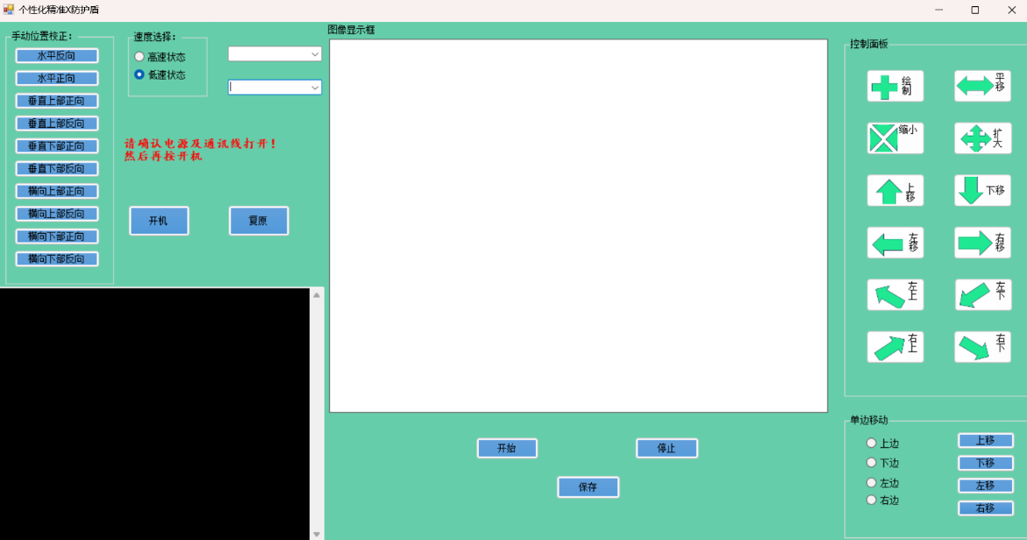主界面介绍

图 1 X射线智能阻挡系统主界面。

该软件开始界面采用VS2019提供的启动界面模版，它的启动界面符合Windows的操作习惯，由标题栏和相应的按钮组成，简单易于操作。单击相应的按钮即可进入相应的操作环境或退出软件，由于软件需要与仪器联用，未提供用户登陆窗口。

* 1. 部分界面介绍

1. 标题栏

该界面由于操作功能较少，所有操作主要以按钮方式进行，简单明了。标题栏主要分两部分：最左端部分显示软件名称；最右端部分可对软件进行最小化、最大化、关闭操作，单击按钮界面最小化，单击软件最大化，单击软件关闭。

1. 手动位置校正部分

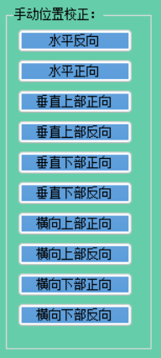

图 4 X射线智能阻挡系统—手动位置校正部分。

手动位置校准部分：通过选择校准方式并单击可进行相应操作的手动位置较准，使挡板移动更为精确，方便后续操作。移动装置(如图)设有安全距离，当滑块与轴端距离小于安全距离时，无法通过控制面板实现挡板移动，可使用手动位置校准控制挡板移动。每个手动位置校准按钮分别对应了仪器的x轴、y轴、z轴、c轴和z轴的运动，并且将每个轴以相对位置表示出来。水平正向和反向的移动对应了挡板在x轴的前后移动，垂直上部正向和反向的移动对应了挡板在y轴的上下移动，垂直下部正向和反向的移动对应了挡板在z轴的上下移动，横向上部正向和反向的移动对应了挡板在a轴的左移和右移，横向下部正向和反向的移动对应了挡板在c轴的左移和右移。（注：此部分与菜单栏中手动位置校正菜单功能相同。操作者可根据自己的习惯在不同位置进行操作）。

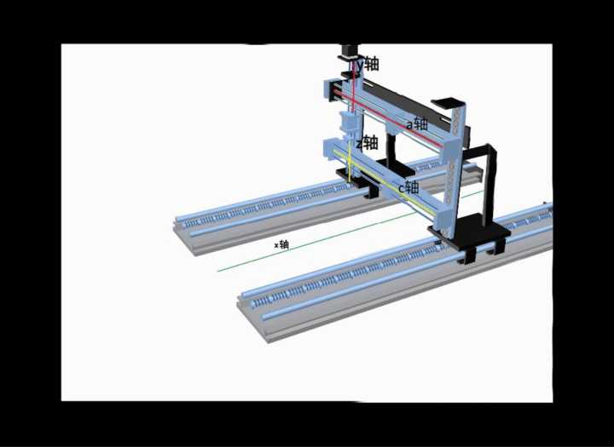

图 2X射线智能阻挡系统—装置实物图

1. 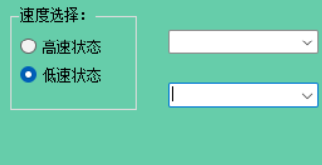速度选择部分和串口设置

图 5 X射线智能阻挡系统—速度选择部分。

速度选择部分：通过选择速度状态控制挡板移动速度。单击相应速度状态前的单选钮可进行速度切换，装置提供高速与低速两种选择状态，通常选用低速状态控制挡板移动，以精确控制挡板的移动，防止挡板移动超出仪器量程而损坏仪器。串口的选择从下拉菜单中选取。

1. 开机复位部分

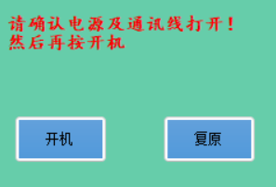

图 6 X射线智能阻挡系统—开机复位部分。

开机复位部分：此部分提供两个按钮，通过单击实现相应操作。单击开机按钮，可连接移动装置和相机；单击复原，可控制移动装置所有移动轴与挡板自动回归初始位置。两个按钮上方设有红色字样提示，防止出现因电源与通讯线未打开而造成仪器无信号无图像等无法使用现象。

1. 状态显示窗口

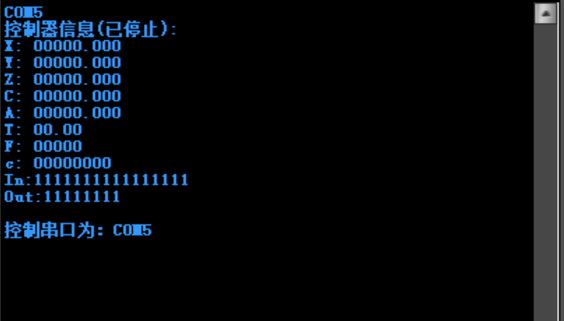

图 7 X射线智能阻挡系统—状态显示窗口。

状态显示窗口：此窗口主要用于显示控制器相应参数，其中会显示控制器连接端口、仪器运动状态和控制器实时坐标位置等，方便手动校准与实时查看控制器位置。若控制器未连接或未开机此窗口无数据显示。

1. 图像显示框

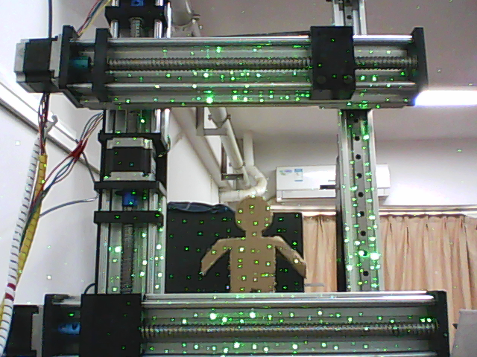

图 8 X射线智能阻挡系统—图像显示框。

图像显示框：启动图像后，设备图像利用在线实时USB网络相机采集，可在此显示框内实时显示图像。点击开始按钮可开启实时图像显示；单击保存，提供软件指定保存数据，可对实时图像进行保存，数据保存时会弹出保存数据路径对话框并将保存的数据按照操作者提供的文件名和文件格式进行保存，保存图像为显示框内实时图像，保存图像格式为.bmp格式；单击停止图像采集停止，图像显示为停止前一刻图像。按钮旁设有文本显示窗口，显示内容为控制面板操作说明，便于操作者使用软件。

1. 控制面板部分

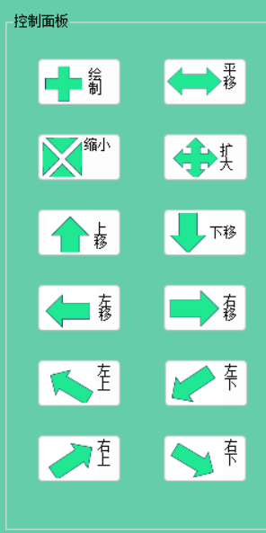

图 9 X射线智能阻挡系统—控制面板部分。

控制面板部分：此部分提供多种挡板移动方式，便于操作者快速移动挡板至所需要位置。单击绘制按钮，可在图像显示框上进行绘制矩形框（以右下方向进行绘制），并且挡板以该矩形框形成窗口，窗口的位置与矩形框在图像框的位置相同，X光通过该窗口对人体进行照射。点击平移，在图像框上绘制窗口移动的路线，挡板所形成的窗口就会按当前路线进行移动。除绘制与平移按钮外，其余按钮控制挡板移动均通过在图像框中，自左上向右下绘制矩形来控制挡板移动，此位移为移动位移。单击扩大按钮后，绘制矩形，挡板所形成的窗口便会变大；单击缩小按钮后，绘制矩形，挡板所形成的窗口便会变小；点击上移、下移后，绘制矩形控制挡板形成的窗口上、下移动；点击左移、右移后，绘制矩形，控制挡板所形成的窗口左、右移动；点击左上、左下后，绘制矩形，控制挡板所形成的窗口向左下、右下移动；点击右上、右下后，绘制矩形，控制挡板所形成的窗口向右上、右下移动。

1. 单边移动部分

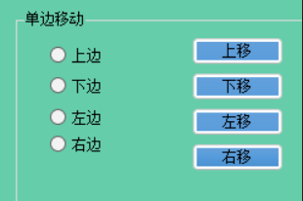

图 10 X射线智能阻挡系统—单边移动部分。

单边移动部分：提供不同方位的不同移动方式，便于操作者快速移动挡板。单击单选钮选择移动方位，在单击移动按钮实现挡板移动。其操作原理可类比于手动控制校准。

1. **操作过程**
   1. 开机与连接相机源



图 11 X射线智能阻挡系统操作过程—开机。

接好电源线和通讯线后，单击开机按钮进行开机操作，开机后选择所接入的摄像头，状态显示窗口将会显示当前状态。

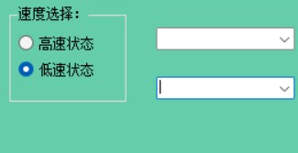

图 12 X射线智能阻挡系统操作过程—连接相机源。(这里需要连接我们的仪器才会在图12右上方的下拉框中显示相机源)

3.2参数设置

速度选择通常为低速状态，并选择接入的系统和串口。



图 13 X射线智能阻挡系统操作过程—参数设置。(这里需要连接我们的仪器才会在图13右下方的下拉框中显示串口号)

* 1. 控制面板控制挡板移动

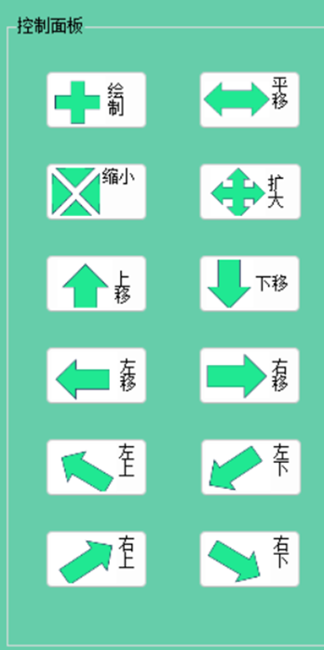

图 16 X射线智能阻挡系统操作过程—控制挡板移动。

开机与启动图像完成后，可通过控制面板中按钮（图16左）与单边移动部分按钮（图16右）控制挡板移动。首先点击绘制按键，在实时窗口中绘制需要透过X光窗口，则其余部分为遮挡部分，绘制完成后，操作者可通过其余按键来控制窗口的移动和大小。若需将窗口进行移动，则在图像窗口中绘制出所移动的方向即可。若需要完成剩余按键的功能，则在图像窗口中绘制出从左上到右下的矩形框即可。如果要对挡板进行前后移动，则需到手动位置校准模块中进行控制。

* 1. 手动位置校正

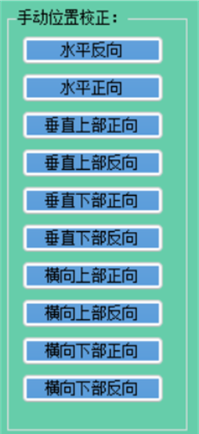

图 17 X射线智能阻挡系统操作过程—位置校正。

若控制挡板移动后仍需对窗口进行细微调整，可单击手动位置校正部分控制挡板精确移动。进行手动位置校正时需注意不要超过仪器的量程。

* 1. 保存图像

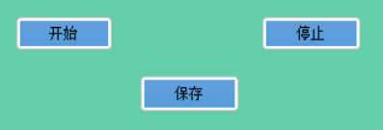

图 18 X射线智能阻挡系统操作过程—保存图像。

完成X光照射后，单击图像显示框下方的保存按钮可对实时图像显示框内的图像进行保存。

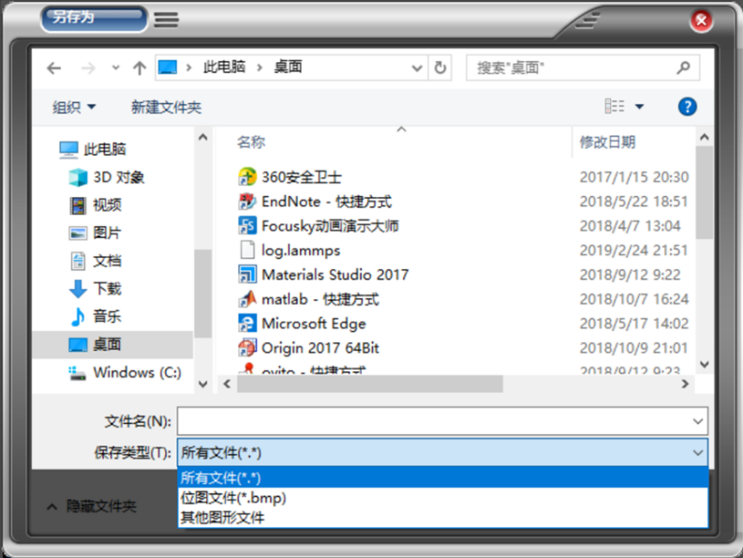

图 19 X射线智能阻挡系统操作过程—图像保存对话框。